### 分析步骤 1. 对分组的各项统计指标进行整体描述分析。

### 分类汇总均值分析结果

**输出结果1：分组汇总图**

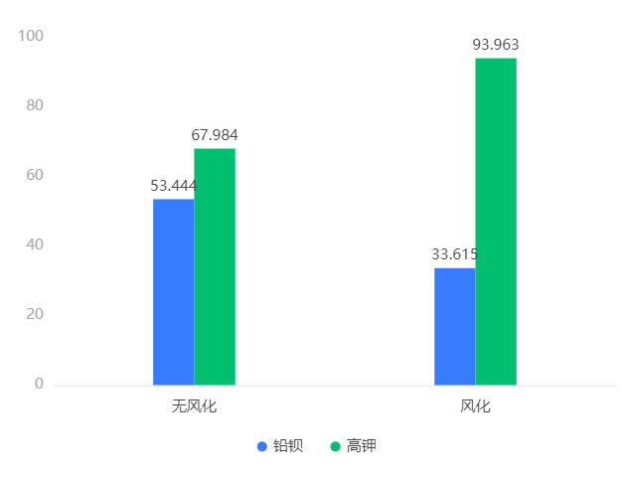

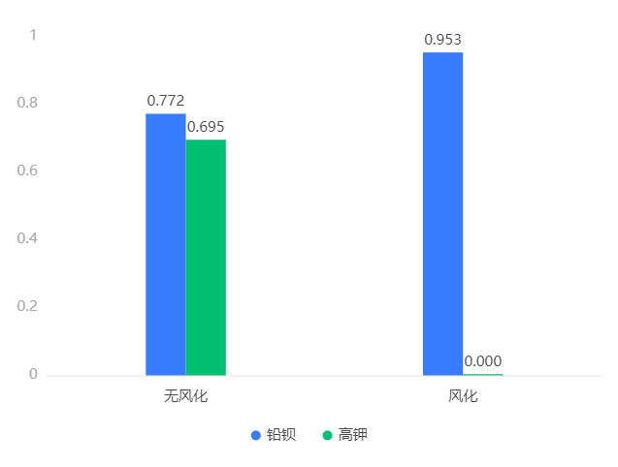

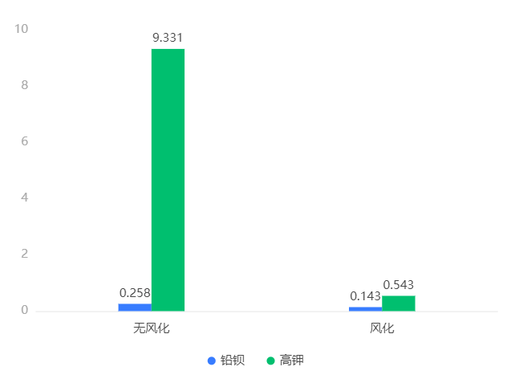

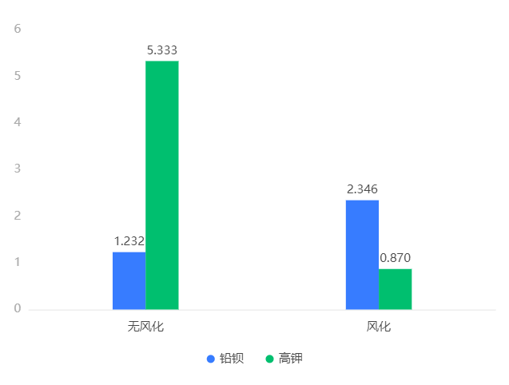

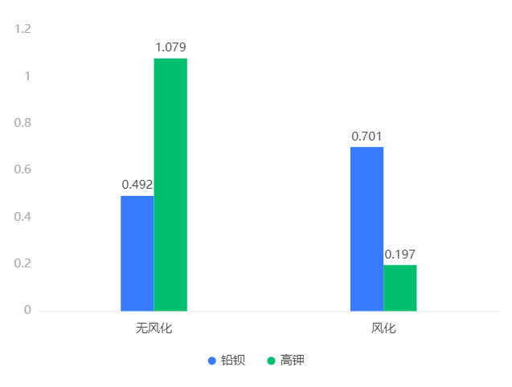

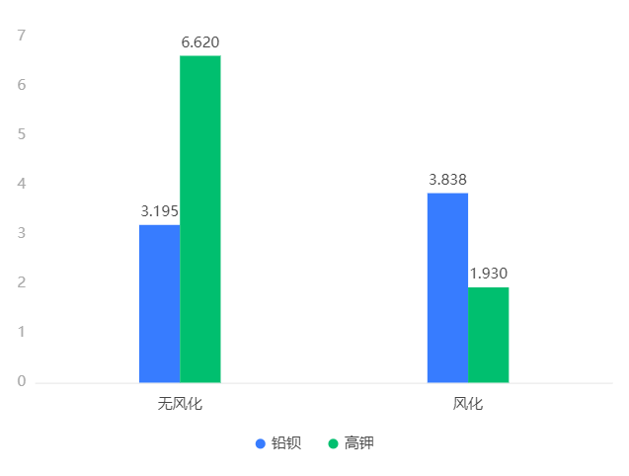

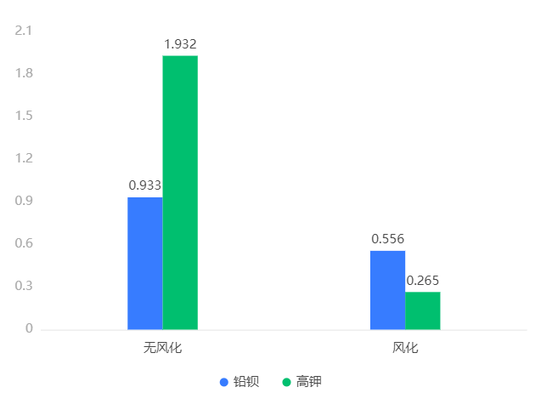

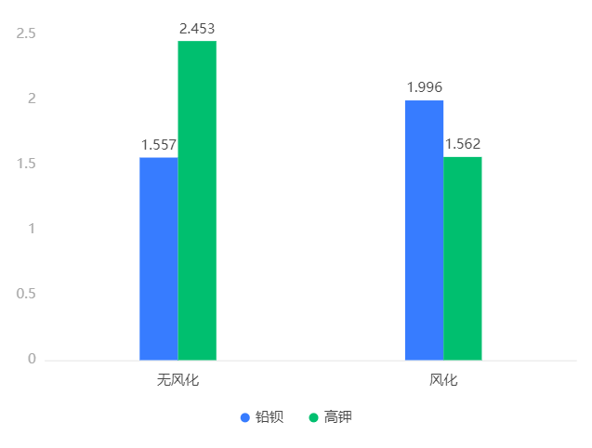

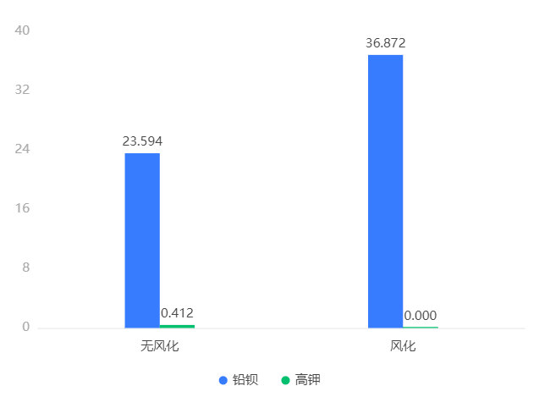

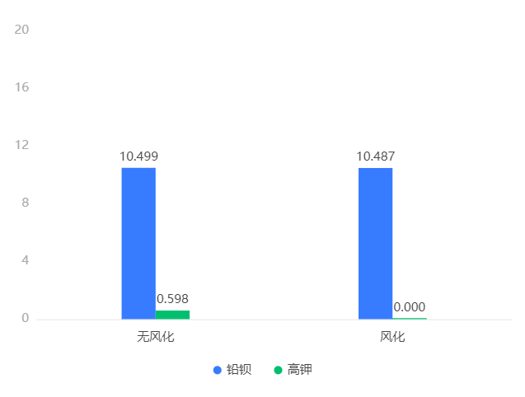

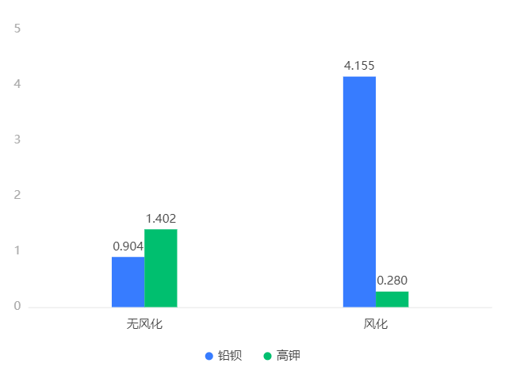

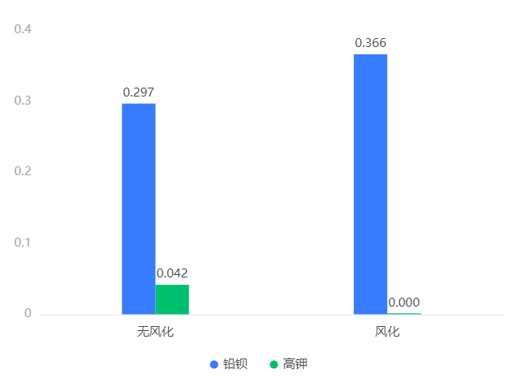

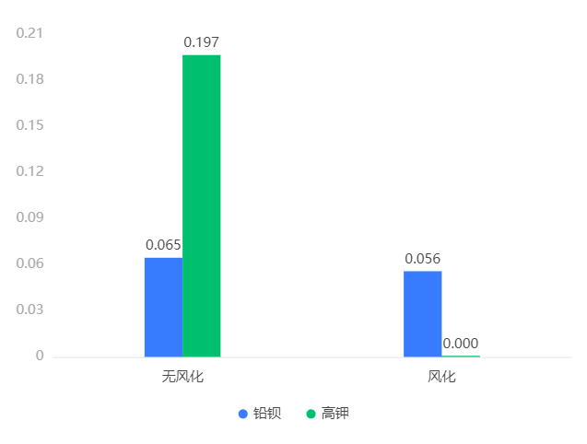

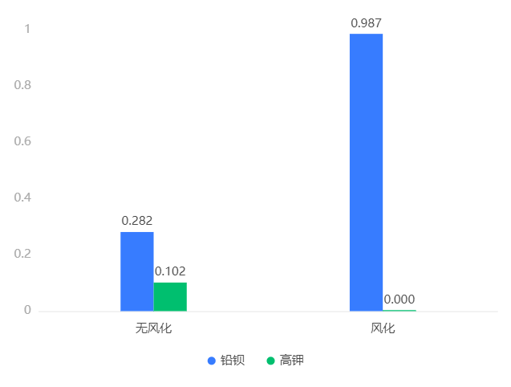

**图表说明：**

上图展示了汇总变量：二氧化硅(SiO2)、氧化钠(Na2O)、氧化钾(K2O)、氧化钙(CaO)、氧化镁(MgO)、氧化铝(Al2O3)、氧化铁(Fe2O3)、氧化铜(CuO)、氧化铅(PbO)、氧化钡(BaO)、五氧化二磷(P2O5)、氧化锶(SrO)、氧化锡(SnO2)、二氧化硫(SO2)分类汇总的结果，可以计算样本量、最大值、最小值等统计量，用于研究分组后定量数据的整体情况。

**输出结果2：分组汇总表**

|  |  |  |  |  |  |  |  |  |  |  |  |  |  |  |  |
| --- | --- | --- | --- | --- | --- | --- | --- | --- | --- | --- | --- | --- | --- | --- | --- |
| 表面风化 | 类型 | 二氧化硅(SiO2) | 氧化钠(Na2O) | 氧化钾(K2O) | 氧化钙(CaO) | 氧化镁(MgO) | 氧化铝(Al2O3) | 氧化铁(Fe2O3) | 氧化铜(CuO) | 氧化铅(PbO) | 氧化钡(BaO) | 五氧化二磷(P2O5) | 氧化锶(SrO) | 氧化锡(SnO2) | 二氧化硫(SO2) |
| 无风化 | 铅钡 | 53.444 | 0.772 | 0.258 | 1.232 | 0.492 | 3.195 | 0.933 | 1.557 | 23.594 | 10.499 | 0.904 | 0.297 | 0.065 | 0.282 |
| 高钾 | 67.984 | 0.695 | 9.331 | 5.333 | 1.079 | 6.620 | 1.932 | 2.453 | 0.412 | 0.598 | 1.402 | 0.042 | 0.197 | 0.102 |
| 风化 | 铅钡 | 33.615 | 0.953 | 0.143 | 2.346 | 0.701 | 3.838 | 0.556 | 1.996 | 36.872 | 10.487 | 4.155 | 0.366 | 0.056 | 0.987 |
| 高钾 | 93.963 | 0.000 | 0.543 | 0.870 | 0.197 | 1.930 | 0.265 | 1.562 | 0.000 | 0.000 | 0.280 | 0.000 | 0.000 | 0.000 |
|  | | | | | | | | | | | | | | | |

**图表说明：**

上表展示了汇总变量：二氧化硅(SiO2)、氧化钠(Na2O)、氧化钾(K2O)、氧化钙(CaO)、氧化镁(MgO)、氧化铝(Al2O3)、氧化铁(Fe2O3)、氧化铜(CuO)、氧化铅(PbO)、氧化钡(BaO)、五氧化二磷(P2O5)、氧化锶(SrO)、氧化锡(SnO2)、二氧化硫(SO2)分类汇总的结果，可以计算样本量、最大值、最小值等统计量，用于研究分组后定量数据的整体情况。